**RESUMEN CURRICULAR**

SILVIA MERCEDES FUENMYOR MIRA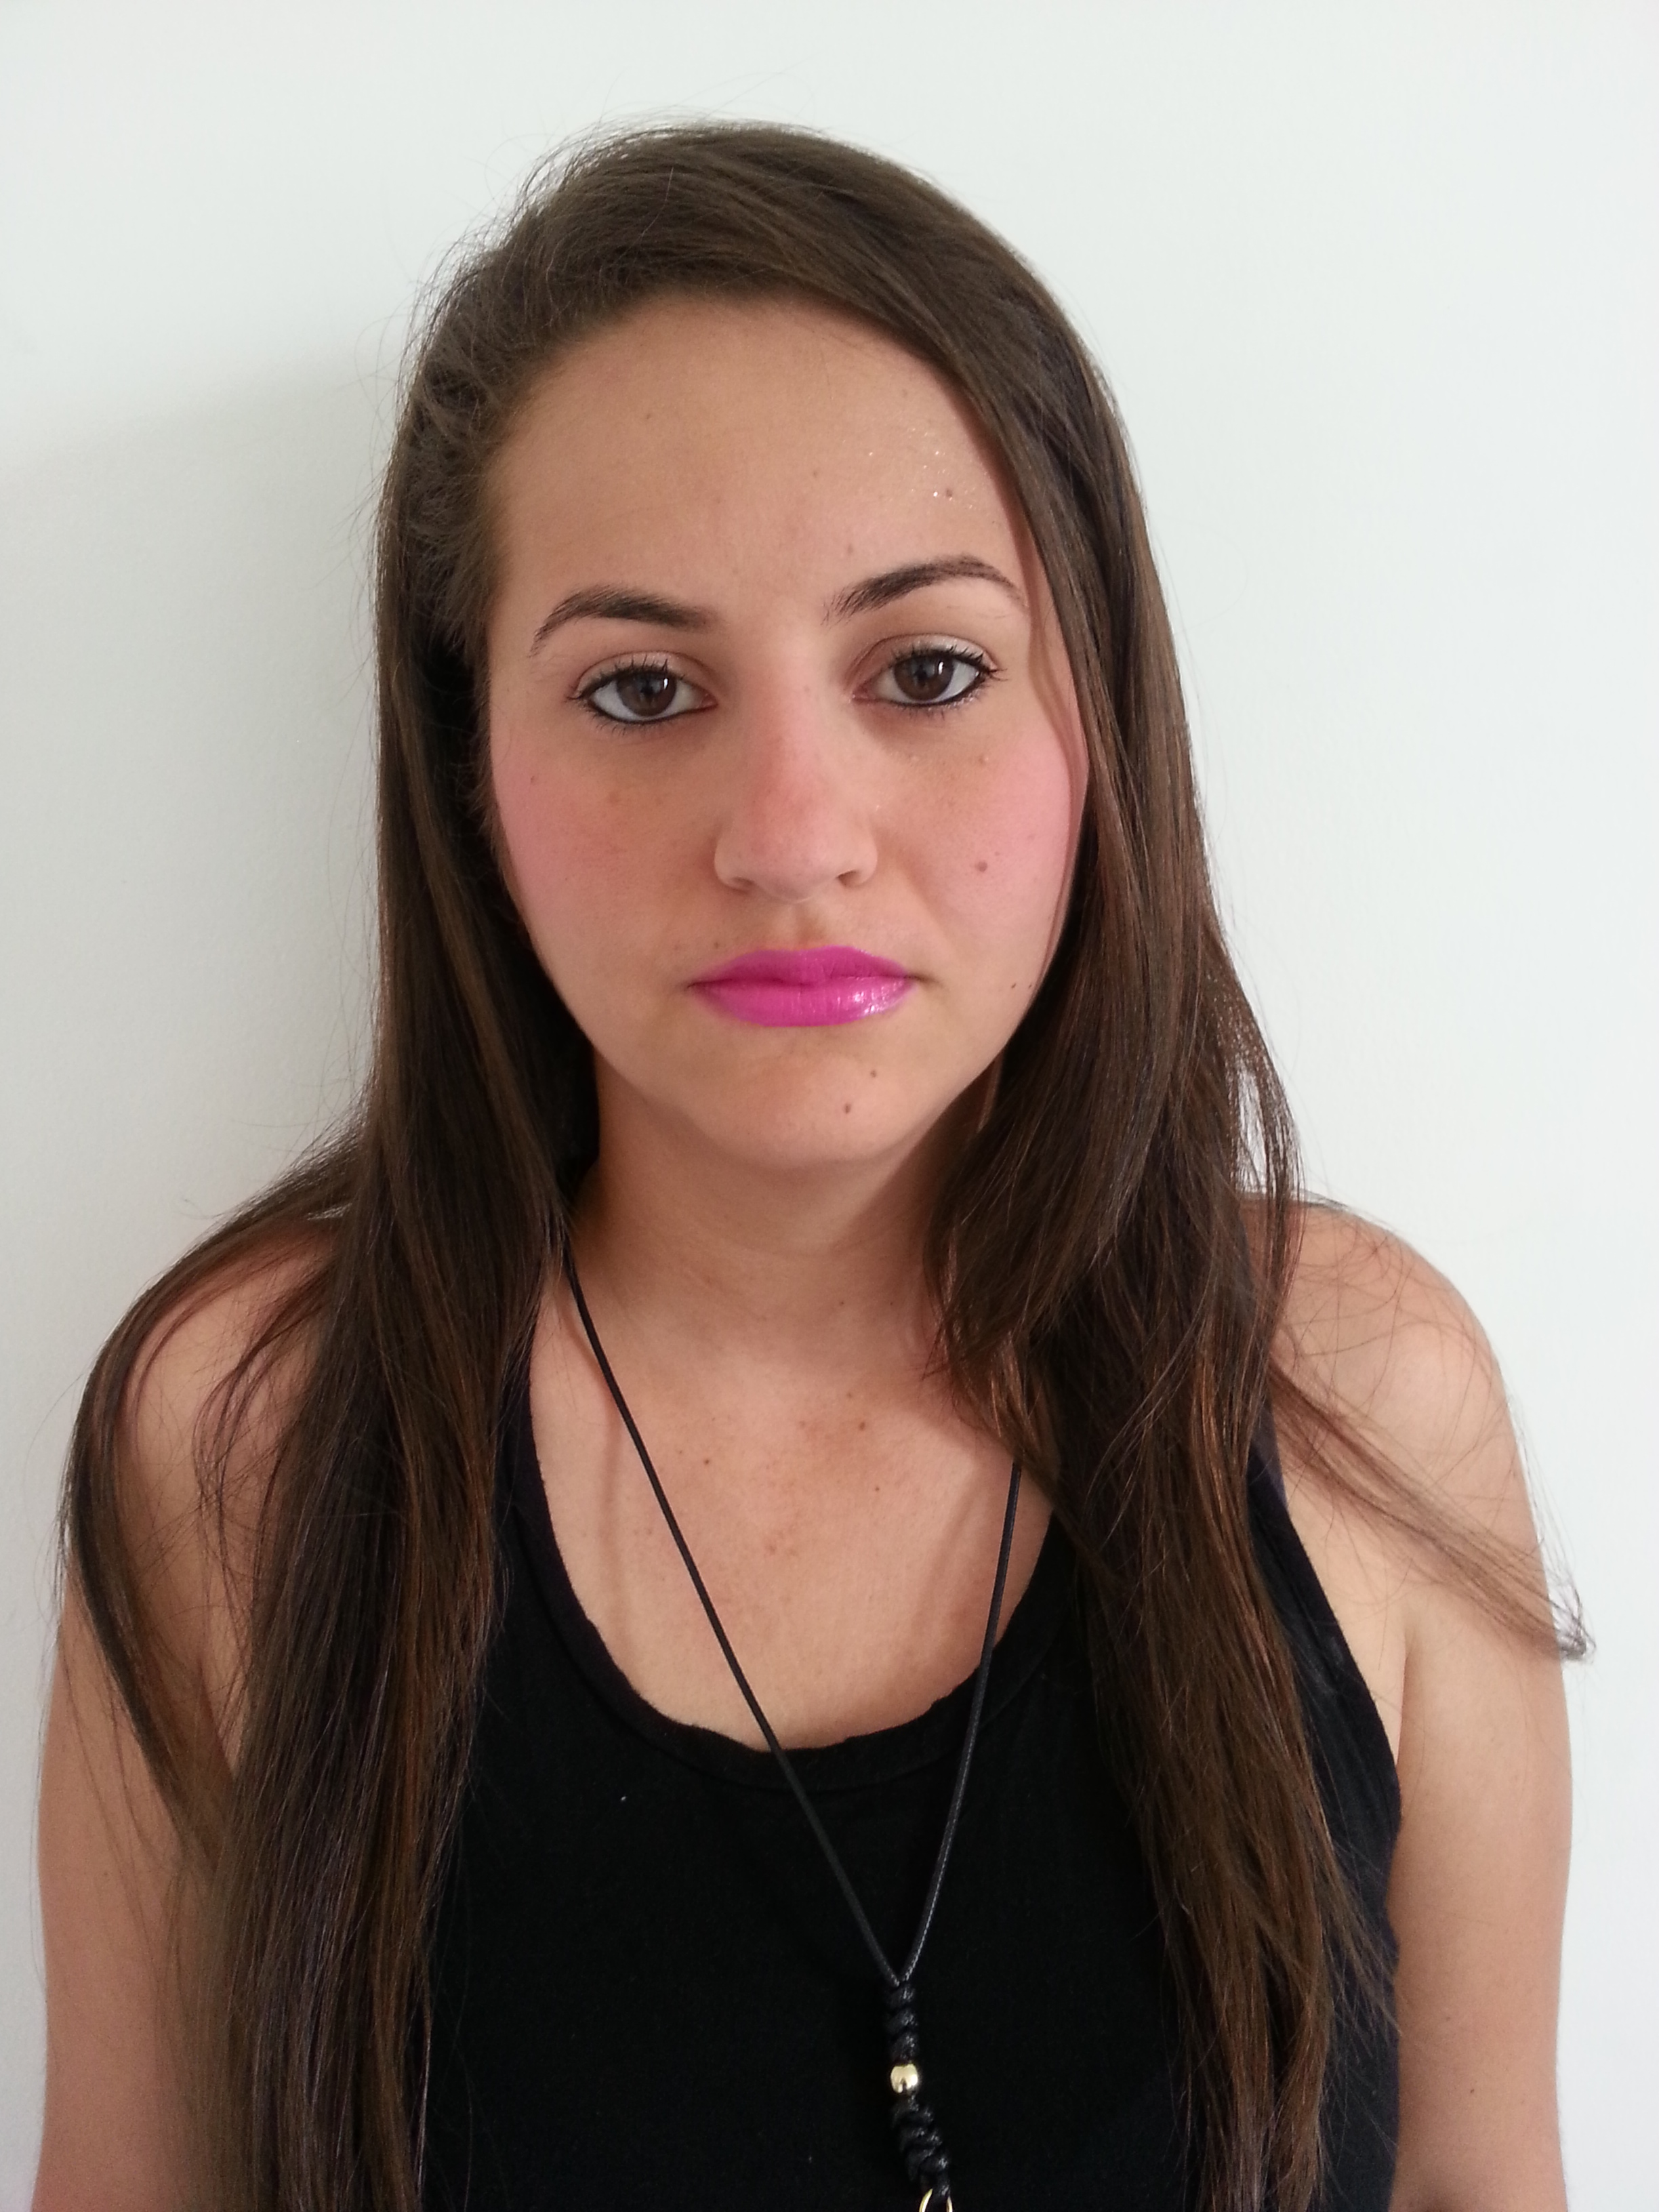

DATOS PERSONALES

PASAPORTE 091533746

EDAD: 29 años

ESTADO CIVIL: Casada

FECHA NACIMIENTO: 16/11/1986

LUGAR DE NACIMIENTO: Maracaibo Vnzla; Edo. Zulia

DIRECCION: Urb.villa lucre

CELULAR: +50768381509

silviadegil39@gmail.com

ESTUDIOS REALIZADOS

BACHILLERATO Vicente Lecuna

TITULO: BACHILLER EN CIENCIAS

Estuduios Universitarios

Ready unir

* Tecnico En Enfermeria

Estudios universitarios

Universidad Romulo Gallego

* Licenciada en enfermeria

Estudios universitarios

Universidad del Zulia

* Tecnico Universitario en Urgencias medicas (Paramedico)

EXPERIENCIA LABORAL

**Centro Clinico Sagrada Familia**

**fecha de ingreso: 01/02/2012**

**Fecha de egreso: 30/04/2016**

**Cargo: coordinadora del area de reten (neonatos)**